律师执业年度考核文件上传操作指南
- 登录
输入网址https://www.beijinglawyers.org.cn/，进入首都律师网站首页。
- 快速登录
  - 在首页点击“智能工作平台”
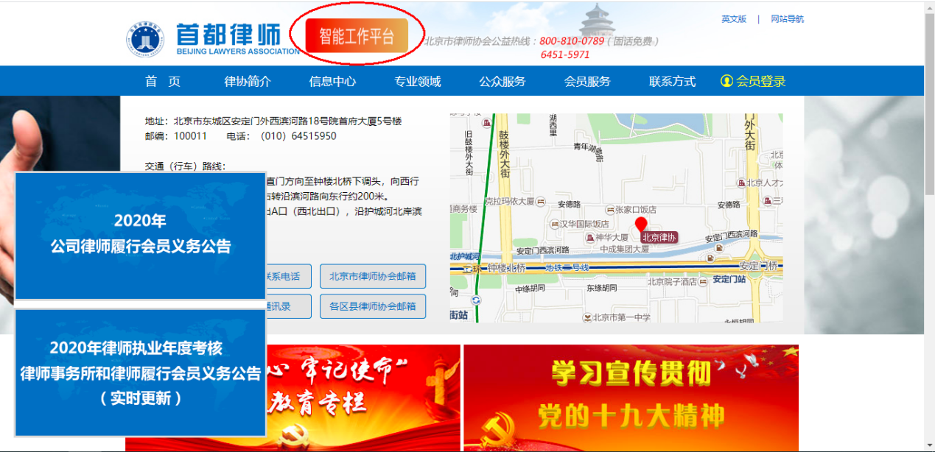
  - 进入“智能工作平台”登录页
  - 输入账号密码（与会员服务系统账号密码相同），登录所务端平台

- 所务人员提交考核文件
- 点击左侧【律师执业年度考核】菜单，进入提交考核文件页面

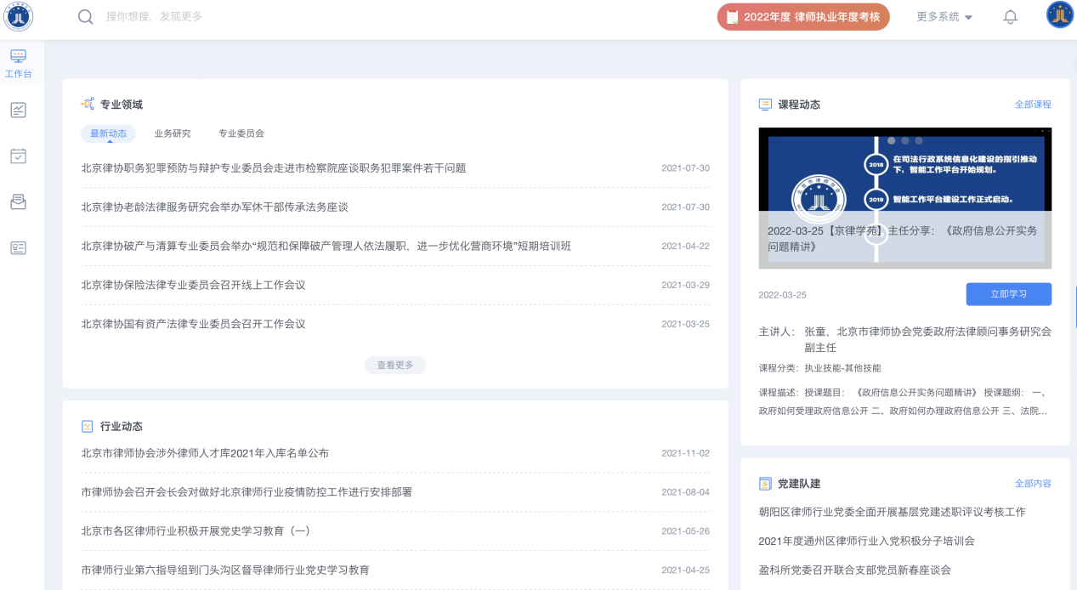
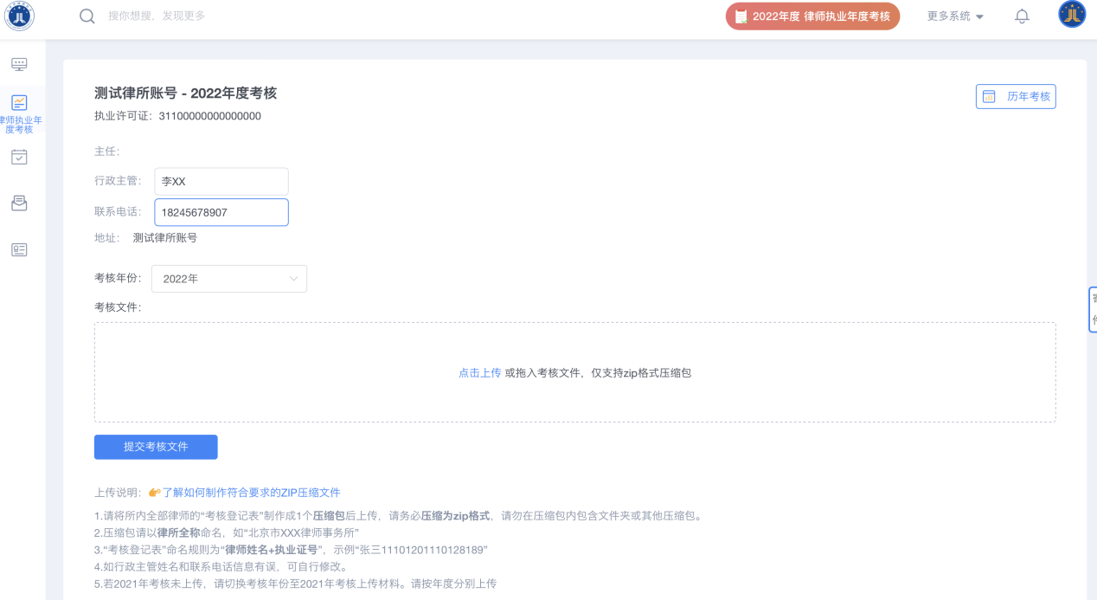

- 可根据律所当前实际情况，修改“行政主管”及“联系电话”用于律协工作人员联系律所
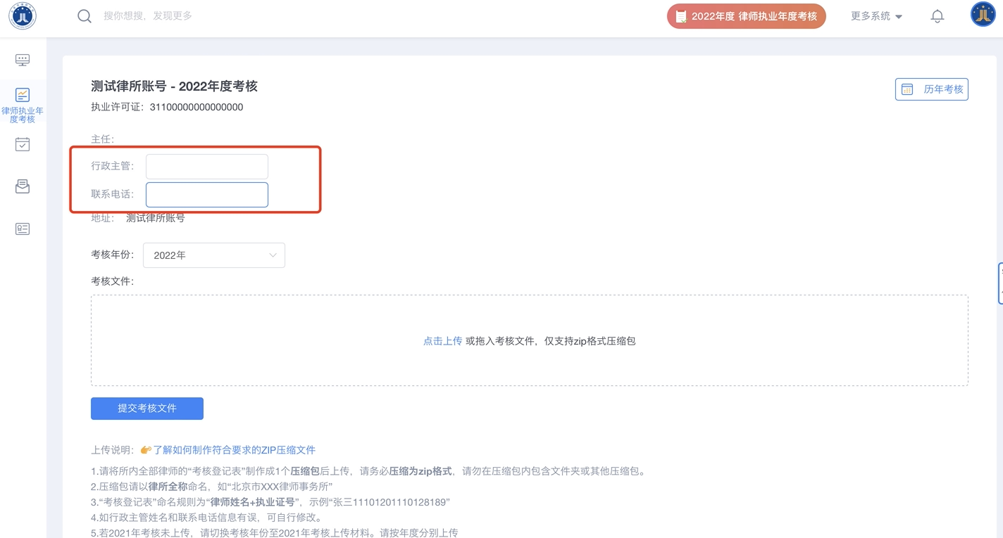
- 可通过点击【上传】或拖拽的方式上传本所的考核文件
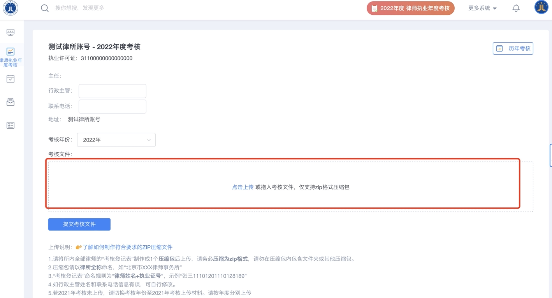
- 文件上传时，请阅读“上传说明”，并按照说明调整文件，说明概括如下
  - 所内所有律师考核登记表扫描为pdf文件，按照“律师姓名+执业证号”命名，统一制作成一个压缩包，压缩包以“律所全称”命名
  - 如行政主管姓名和联系电话信息有误，可自行修改
- 上传完成，点击【提交】，将考核文件提交至律协

注意：文件一经提交，无法撤回，也不得再次提交，请在提交前仔细检查。

